Macaronisalade met ei en asperges
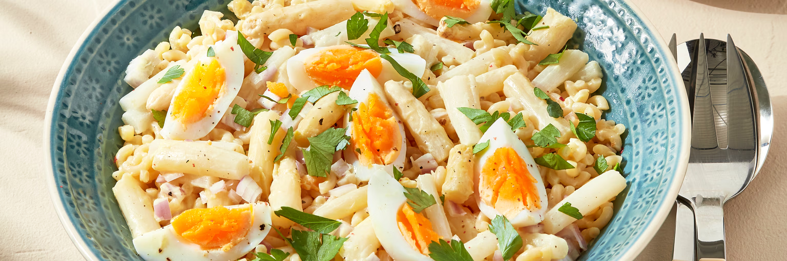
Ingrediënten: Voor 4 personen
- 300 gram macaroni 4 eieren
- 530 gram witte asperges (pot) 1 sjalot
- 3 eetlepels mayonaise 5 gram platte peterselie

Bereiding
- Kook de macaroni volgens de aanwijzingen op de verpakking, spoel koud onder stromend water af en laat goed uitlekken. Kook intussen de eieren in 8 minuten hard, laat schrikken onder koud stromend water, pel ze en snijd in partjes.
- Giet de asperges af en snijd in stukken van 3 centimeter. Snipper de sjalot zo fijn mogelijk. Meng de mayonaise met de mosterd en een scheutje water tot een dressing. Snijd de peterselie fijn.
- Schep de pasta, asperges en ui door de dressing. Breng op smaak met zout en peper. Verdeel de salade over een schaal, leg partjes ei erop en garneer met peterselie.

